Contenu de la conférence  Adoration des Mages  Introduction  Sujet des Mages  La peinture biblique  Historique  Qui sont les Mages ? Où sont-ils ?  Date et lieu de l’Adoration  Toiles répertoriées  Les divers tableaux :  - Au Québec  - En Europe  Toiles au Québec  Peintres  Lieux et églises  Conclusion  Période de questions  Remerciements | Conférence sur  L’Adoration des Mages  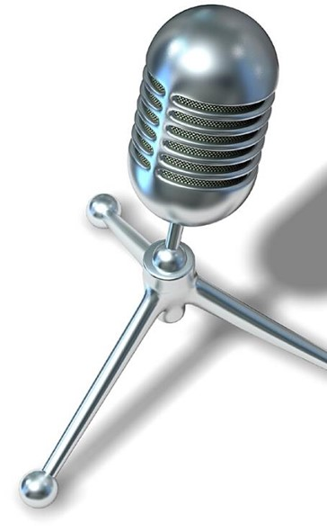  2019

Bienvenue | Conférence l’Adoration des Mages  Proposée par Guy Robert Jr  À l’Association Québec – France  Rive-Droite de Québec | Planificateur d’événements  Titre  Adoration des mages Conférence  Tableaux et peintures Lieux répertoriés  Organisation  Conférence Association Québec France Rive-Droite de Québec  Lieu et Heure  Dimanche 6 janvier 2018 13 H - Conférence  Durée : 45 à 60 minutes Au Patro de Lévis  Responsables  Association Québec France Lyne Émond

